01. veljače 2010. g.

NOVI RENAULT MASTER :
NOVA REFERENCA U POGLEDU UDOBNOSTI I NISKE POTROŠNJE NA TRŽIŠTU VELIKIH FURGONA

Nakon više od 12 godina komercijalnog uspjeha i više od milijun prodanih vozila u 45 svjetskih država, Renault obnavlja Renault Master čija će komercijalizacija započeti u lipnju 2010. godine.

Upečatljivi dizajn Novog Renault Mastera nagovještava nove stilske smjernice furgona Renault.

Putnička kabina nudi najveći broj praktičnih pretinaca na tržištu. Prilagođeni specifičnim zahtjevima poslovnih kupaca i opremi koju koriste u svakodnevnom radu, navedeni pretinci su istodobno ergonomični i savršeno uklopljeni u dizajn kabine.

Novom Renault Masteru je cilj postati referenca u pogledu udobnosti u svom segmentu zahvaljujući iznimnom poboljšanju ergonomičnosti vozačevog sjedala, povećanoj vidljivosti i brojnoj opremi za udobnost kakvu obično nalazimo na osobnim vozilima.

S potrošnjom nižom za 1L/100km u odnosu na postojeći Master i potrošnju u mješovitoj vožnji od 7,1l/100km (187g CO₂/km), Novi Renault Master je na vodećem mjestu po potrošnji prema NEDC-u (New European Driving Cycle) na verzijama s prednjim pogonom. Troškovi održavanja su niži za 40% u odnosu na prethodnika te spadaju među najniže na tržištu.

Nova verzija sa stražnjim pogonom, koju je u potpunosti razvio Renault, ima samonosivu karoseriju za poboljšane dinamičke performanse i dodatnu zapremninu. Gama je obogaćena novom dužinom L4 (iskoristiva zapremnina do 17m³), verzijom 3,5t i 4,5t s dvostrukim kotačima i novim mogućnostima preinaka karoserije.

Novi Renault Master je opremljen novim motorom 2,3l dCi koji je razvijen posebno za potrebe gospodarskih vozila. Gama motora pokriva 3 razine snage (dCi 100, dCi 125 i dCi 150) te je identična na verzijama s prednjim (poprečno postavljeni motor) i na verzijama sa stražnjim pogonom (uzdužno postavljeni motor).

UPEČATLJIVI DIZAJN
Novi Renault Master se odlikuje ozbiljnim, robusnim i dojmljivim izgledom koji postavlja nove standarde game furgona Renault.
Na upečatljivom prednjem dijelu se nalaze široka obojana maska i velika, izražajna svjetla. Naglašeni blatobrani i linije poklopca motora ostavljaju dojam snage. Na stražnjem dijelu se nalazi asimetrično stražnje staklo, vizualni potpis Mastera. Tri stop svjetla trokutnog oblika, prepoznatljiva izdaleka, jačaju svjetlosni identitet vozila.

Robusnost Novog Mastera je jasno vidljiva u njegovim naglašenim proporcijama, impozantnom i zaštitnom odbojniku i velikim dimenzijama bočnih zaštitnih letvica. Stražnja svjetla, šira nego na prethodnom modelu, naglašavaju stabilnost vozila. Široke kvake na vratima jamče siguran hvat i veću čvrstoću.

Novi Renault Master ostavlja dojam iznimne kvalitete zahvaljujući posebnoj brizi koja je posvećena obradi spojeva karoserije. Svjetla s dvostrukom optikom i bočni pokazivači smjera ugrađeni u vanjska ogledala pružaju istinsku sigurnost i podsjećaju na obilježja osobnih vozila visoke klase.

Kabina je potpuno redizajnirana. Njezina dužina je povećana za 5,7 cm za veću udobnost, naročito za visoke putnike. Koncept unutrašnjosti odražava rezultate potrage za ergonomičnim i praktičnim pretincima. Armaturna ploča, robusna i kvalitetna, je načinjena od dvobojnih materijala koje možemo pronaći i na oblogama vrata. Svi pretinci i komande su ergonomični te ne ometaju vozača u vožnji. Posebna pažnja je posvećena kvaliteti materijala i spojeva: materijali i tkanine su pažljivo odabrani kako bi zadovoljili zahtjeve trajnosti uslijed intenzivnog svakodnevnog korištenja u poslovne svrhe.
Ponuđene su tri boje unutrašnjosti :
- Tamno siva
- Tamno plava s notom narančaste
- I izgled poput kože (opcija koja nudi još veću otpornost za još intenzivnije korištenje)

NOVI RENAULT MASTER, REFERENCA U POGLEDU PRETINACA I UDOBNOSTI
Unutrašnjosti putničke kabine je istinsko mjesto za rad za poslovne kupce koji provode mnogo vremena u vozilu te stoga traže udobno i praktično okruženje. Na taj način, udobnost i pretinci su osmišljeni kako bi na najbolji način zadovoljili očekivanja naših kupaca.

Istinsko mjesto za rad u kabini
Novi Renault Master je opremljen dvjema značajnim inovacijama kako bi se poboljšalo mjesto za rad:
- Izvlačni držač za dokumente na armaturnoj ploči, postavljen tako da ne ometa vidljivost. Na njega možete pričvrstiti naloge ili druge dokumente.
- Rotirajući stolić koji se može okrenuti prema vozaču smješten na poleđini središnjeg sjedala. Preklapajući središnje sjedalo, naslon se pretvara u radni stol. Sadrži rotirajući stolić posebno prilagođen za prijenosno računalo koji može služiti i kao podloga za pisanje, dva držača za čaše i pretinac za uredski materijal.

Brojni, korisni i domišljato raspoređeni pretinci
Novi Renault Master nudi najveći broj pretinca u kabini u segmentu velikih furgona. Navedeni pretinci su praktični, ergonomični i namijenjeni za predmete koji se svakodnevno koriste. Na taj način, možemo pronaći :
- Stropni pretinac čitavom dužinom kabine
- Mjesto za tahograf na razini stropa
- Mjesto za naočale
- Integrirani držač na armaturnoj ploči za prijenosno računalo i/ili dokumente A4
- Veliki pretinac iznad pretinca za rukavice
- Polica za fascikle A4 na fasadi
- Nosač za telefon s utičnicom od 12V za punjenje baterije, pretinac za novčanice i držač za karte ili potvrde za autoput – sve nadomak upravljača
- Nosač za čitač za MP3 pored 2. utičnice od 12V i utičnice za audio spojivost
- 4 nosača za limenke i prijenosna pepeljara
- Veliki hlađeni pretinac za rukavice (ako je klima uređaj u opciji) od 7,6L u koji mogu stati dvije boce od 1,5L ili jedna od 2L
- Veliki pretinac u vratima s pregradama s prostorom za bocu od 1,5L
- Veliki pretinac ispod sjedala dostupan podizanjem donjeg dijela suvozačevog sjedala. Kako nije opremljen pregradama, u njega se mogu spremiti veći predmeti.
- Različiti pretinci za ključeve, rukavice, cigarete, sklopivi kišobran, itd.…

Udobno i ergonomično vozačevo sjedalo
Zahvaljujući naslonu vozačevog sjedala s većim nagibom i upravljaču poput onog na berlini sa smanjenim promjerom i vertikalnijim položajem, položaj u vožnji u Novom Masteru je sličan onom u osobnom vozilu. Vozač može na najbolji način prilagoditi svoj položaj u vožnji zahvaljujući brojnim mogućnostima podešavanja vozačevog sjedala i podešavanju upravljača po visini.
Sjedalo, upravljač i papučice su savršeno poravnati te smanjuju nesvjesne napore vozača za ispravljanjem položaja u vožnji tijekom dugih putovanja dok je većina od dodatnih 5,7 cm dužine kabine namijenjena prostoru za noge.
Vidljivost Novog Renault Mastera je na najvećoj razini na tržištu. Novi oblik vjetrobranskog stakla i bočnih stakala, nagnuti poklopac motora i položaj u vožnji povišen za 49mm su omogućili povećanje kuta vertikalne vidljivosti za 1,3° i kuta bočne vidljivosti za 7,2°.

Iscrpni popis opreme za udobnost poput one u berlini
Novi Renault Master nudi opremu proizašlu s osobnih vozila kako bi učinio boravak u automobilu udobnijim i ugodnijim. U osnovnu opremu spadaju :
- Pristup « slobodne ruke » omogućava otključavanje i zaključavanje vrata bez korištenja ključa, jednostavnim pritiskom na gumb smješten na kvakama vrata sprijeda i straga. Ova oprema se pokazala vrlo praktičnom tijekom čestih utovara/istovara.
- Zakretna prednja svjetla koja povećavaju svjetlosno polje u zavojima noću i tijekom manevara parkiranja.
- Novi, poboljšani automatski klima uređaj: brzo postizanje željene temperature, tiho prozračivanje, bolja raspodjela strujanja zraka, snažnije grijanje za države « velike hladnoće » i bolja termička izolacija zahvaljujući oblogama pregrade, u seriji na višim verzijama game.
- Potpuna audio oprema s 4 razine radija. Najbogatija ponuda uključuje radio CD MP3 s Bluetooth kompletom « slobodne ruke » kao i multimedijsku spojivost za USB i iPod. Albumi se mogu birati zahvaljujući daljinskom upravljanju pri upravljaču dok se naslovi prikazuju na zaslonu.
- Sustav za navigaciju Carminat TomTom® sa sustavom IQ Route™*. Odvojeni zaslon na razini stropa omogućava oslobađanje prostora na armaturnoj ploči za pretince. Može se usmjeravati udesno i ulijevo za bolju vidljivost za vozača.
- Grijana sjedala dostupna u opciji (ovisno o tržištu)
- Kamera za vožnju unatrag (dodatna oprema)
- Puna pregrada je standard na verzijama u središtu game za bolju akustičku izolaciju i zaštitu imovine u tovarnom prostoru.

* Sustav IQ Routes™ navigacijskog sustava TomTom® izračunava najbrže putove, vodeći računa o stvarnim brzinama izmjerenim na cestama. Navedeno je moguće zahvaljujući bazi podataka TomTom® obogaćenoj iskustvom milijun korisnika u vožnji. Navedeni podaci omogućuju izračun optimalnih itinerara ovisno o specifičnom danu i satu putovanja.
NAJNIŽI TROŠKOVI KORIŠTENJA NA TRŽIŠTU
Opći troškovi korištenja (TCO : Total Cost of Ownership) su odlučujući u odluci o kupnji velikog furgona. Stoga je Renault učinio posebne napore kako bi smanjio dva važna sastavna dijela TCO-a, a to su potrošnja goriva i troškovi održavanja.
Kao posljedica, Novi Renault Master je opremljen novim motorom 2,3l dCi (M9T) koji udružuje performanse i niske troškove korištenja.

Novi Moteur 2,3 dCi : uspješan i ekonomičan « downsizing »
Motor koji je specijalno dizajniran za specifične potrebe gospodarskih vozila je nova verzija motora 2,0 dCi (M9R). Njegova zapremnina manja od G9U (2,5l dCi) pruža veći zakretni moment (+30 Nm) i tri razine snage (dCi 100, dCi125 i dCi150). Ovaj motor će biti ugrađen poprečno na vozilima s prednjim pogonom i uzdužno na verzijama sa stražnjim pogonom, nudeći tri razina snage : dCi100, dCi125 i dCi150.

Na vodećem mjestu po potrošnji prema NEDC-u (New European Driving Cycle) na verzijama s prednjim pogonom
Novi Renault Master ilustrira napredak Renaulta na području potrošnje na tržištu gospodarskih vozila. Potrošnja je smanjena za prosječno 1l/100km na verzijama s prednjim pogonom i do 2,7l/100km manje na verzijama sa stražnjim pogonom u odnosu na prethodnu generaciju. Navedeni rezultati pozicioniraju Novi Renault Master na vodeće mjesto u pogledu potrošnje prema NEDC-u (New European Driving Cycle) na verzijama s prednjim pogonom. Potrošnja Novog Mastera počinje na 7,1L/100km (187g/km CO2), a model iz središta game (L2H2 125ch) troši 7,8L/100km. Navedena smanjenja odgovaraju uštedi od 1300€* na 150 000km (* izračunato na bazi 0,87€ bez PDV-a/ litra dizela). Renault Master može prijeći više od 1400km s punim spremnikom, odnosno gotovo 200km više od njegovog prethodnika.

Troškovi održavanja među najnižima na tržištu
Troškovi održavanja su smanjeni za 40% u odnosu na njegovog prethodnika. Navedeno predstavlja uštedu od 500€ na 150 000 km / 4 godine. Ova ušteda je moguća zahvaljujući :
- Povećanju intervala zamjene ulja svakih 40 000Km / 2 godine (koji rok se prvi dosegne), odnosno 10 000km ili jednu godinu više nego prije.
- Zupčasti remen bez održavanja.
- Povećanje trajnosti pločica i kočionih diskova za 20%. Novi Master je opremljen pokazateljem trošenja ovih dijelova na armaturnoj ploči.
- Veća trajnost tekućine za hlađenje koja odsada može izdržati 160 000km umjesto 120 000km na prethodnom modelu.

Na taj način,opći troškovi korištenja su prosječno smanjeni za 1800€* na 150 000km / 4 godine (koji rok se prvi dosegne) (izračunato na bazi 0,87€ bez PDV-a/ litra dizela), što predstavlja uštedu od 37€ mjesečno.
BOGATA GAMA ZAHVALJUJUĆI NOVOJ PONUDI VOZILA SA STRAŽNJIM POGONOM

Znatno obogaćena gama
S uvođenjem verzije sa stražnjim pogonom, Novi Renault Master je jedan od rijetkih na tržištu velikih furgona koji imaju dvostruku ponudu modela s prednjim i stražnjim pogonom. Gama je obogaćena sljedećim :
- Nova dužina L4 koja nudi iskoristivu zapremninu do 17m³ i dužinu utovara do 4,38m
- Verzije 3,5t i 4,5t s dvostrukim kotačima koje mogu nositi teže terete
Sposobnost vuče do 3t, dovodeći dopuštenu ukupnu masu u vožnji ( PTRA) na 7,5t
- Nove mogućnosti preinaka karoserija

Na taj način, Novi Renault Master nudi novu gamu s više od 350 verzija :
- 40 karoserija (furgon, kombi, bus, šasija i podvozje s kabinom, itd…)
- 4 dužine (3 osovinska razmaka i 2 prevjesa straga)
- 3 visine
- Dvostruka ponuda prednji pogon / stražnji pogon (s jednostrukim i dvostrukim kotačima)
- 4 ukupne dopuštene težine (PTAC) : 2,8t, 3,3t, 3,5t (jednostruki i dvostruki kotači) i 4,5t (dvostruki kotači)
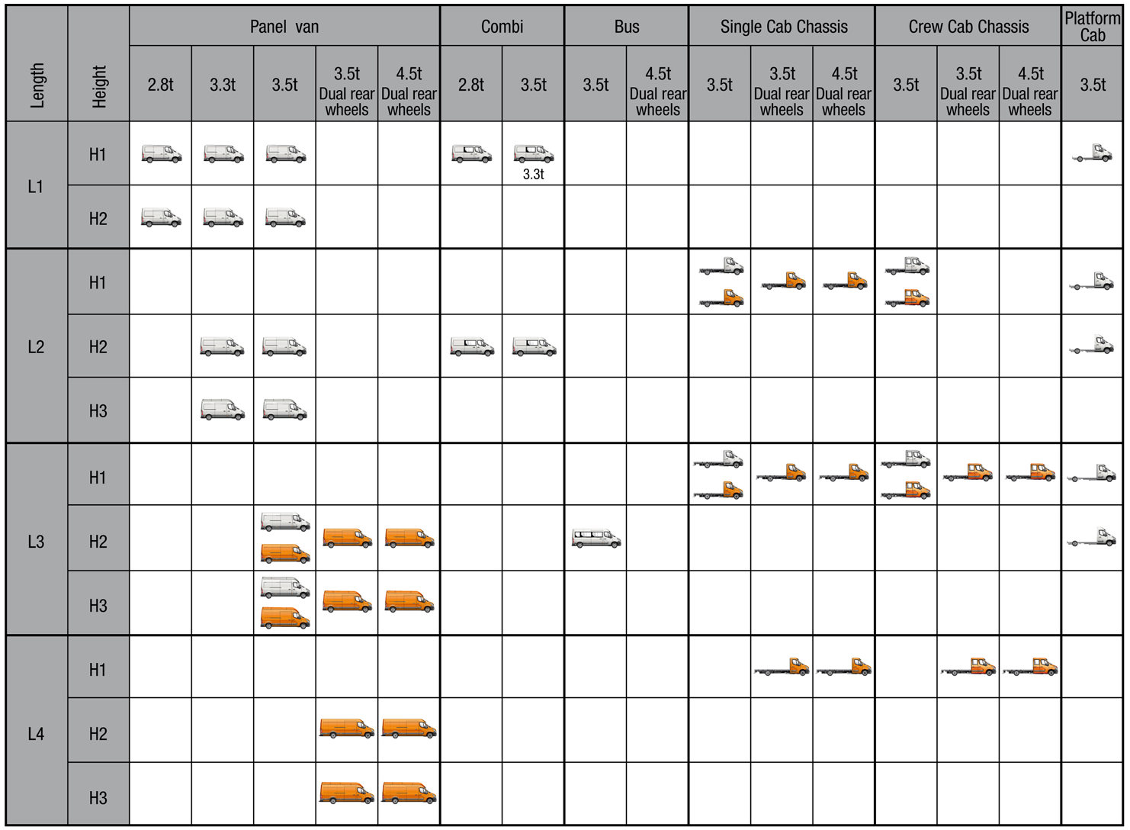
Legenda : Prednji pogon █ Stražnji pogon █

Nove mogućnosti naknadnih preinaka
Na bivšem Renault Masteru, 35% furgona te naravno 100% šasija s kabinom ili podvozja s kabinom je bilo preinačeno. Ponuda naknadnih preinaka Novog Renault Mastera je olakšana zahvaljujući temeljnim obilježjima dizajna i specifičnim opcijama. Na primjer, stražnja poprečna greda koja se može odstraniti omogućava jednostavnije podešavanje stražnjeg prevjesa te time olakšava preinake vozila od strane limara.
Nova ponuda verzija sa stražnjim pogonom Novog Renault Mastera će omogućiti povećanje njegove zastupljenosti naročito u segmentima šasija s plaformom, samoistovarnih sanduka (kipera) i velikih volumena.

Nova ponuda verzija sa stražnjim pogonom sa samonosivom karoserijom
Za razliku od bivšeg modela koji je imao odvojenu šasiju, verzija Novog Renault Mastera sa stražnjim pogonom ima samonosivu karoseriju (šasija integrirana u karoseriju) koja je iznimno otporna. Navedena tehnologija nudi brojne prednosti: omogućava smanjenje mase vozila, smanjenje potrošnje i emisije CO₂, povećanje upravljivosti, te nudi niži utovarni prag istodobno povećavajući nosivost.

Verzija Novog Renault Mastera sa stražnjim pogonom je opremljena prilagodljivom elektroničkom kontrolom stabilnosti (ESC) i sustavom protiv proklizavanja (ASR) u seriji koji jamče bolje ležanje na cesti i stabilnost vozila, vodeći računa o opterećenju.
Blokada diferencijala, dostupna u opciji, olakšava kretanje na mekanoj podlozi ili na skliskom kolniku.

Zona za utovar po mjeri
S 4 dužine i 3 visine, Novi Renault Master nudi 10 iskoristivih zapremnina koje se kreću od 8 do 17 m³
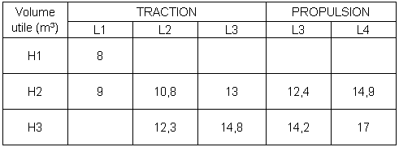
Volume utile (m³) = Iskoristiva zapremnina
Traction = Prednji pogon
Propulsion = Stražnji pogon

Rezervni kotač, odsada smješten ispod vozila, omogućava oslobađanje prostora u tovarnom prostoru.

Vrata i pristup tovarnom prostoru su dobro osmišljeni:
- Bočna klizna vrata su povećana za 17cm čime postaju jedna od najširih na tržištu.
- Dvostruka bočna klizna vrata su također dostupna za utovar s obje strane vozila.
- Straga, pristup tovarnom prostoru je olakšan zahvaljujući utovarnom pragu među najnižima na tržištu: 548 mm na verzijama s prednjim pogonom i 674 mm na verzijama sa stražnjim pogonom (stepenica u seriji na verzijama sa stražnjim pogonom).

SIGURNOST U SREDIŠTU PRIORITETA
Sigurnost ostaje temeljna briga Renaulta koji je udvostručio napore, uvodeći broju opremu visoke klase kako bi učinio Novi Renault Master najsigurnijim vozilom u segmentu.

Na taj način, Novi Renault Master je opremljen sljedećom opremom na području pasivne sigurnosti:
- potpuna ponuda zračnih jastuka : prednji i bočni zračni jastuci za vozača i suvozača
- sigurnosni pojasevi sa zatezačem i ograničiteljem zatezne sile

Za aktivnu sigurnost na najvišoj razini, Novi Renault Master nudi :
- najkraći zaustavni put na tržištu: 44,7m na verzijama s prednjim pogonom i 46,6m na verzijama sa stražnjim pogonom (100km/h do 0 na suhoj podlozi i pod opterećenjem).
Kako bi postigao navedene rezultate, Novi Renault Master je opremljen kočnicama sa zračenom diskovima sprijeda (promjera od 302mm) i punim diskovima straga (promjera od 305mm). Isto tako, naslijedio je opremu za poboljšano kočenje : ABS sa sustavom za pomoć pri naglom kočenju (AFU) i regulacija vučnog momenta motora (MSR).
- Elektronička kontrola stabilnosti (ESC) u seriji na verzijama s prednjim pogonom i u opciji na verzijama sa stražnjim pogonom
- Zakretna prednja svjetla

Za čuvanje imovine u zoni utovara:
  - Potpuno limena (u seriji) ili ostakljena pregrada.
  - Drvena podnica za « standardnu upotrebu » (debljina 10mm) i za « intenzivnu » upotrebu (debljina 15mm) u dodatnoj opremi
  - Drvene bočne stranice karoserije (dodatna oprema)

RENAULT PRO+ : U SLUŽBI POSLOVNIH KUPACA

Za poslovne kupce, vozilo je sredstvo za rad u službi njegove aktivnosti, a mreža koncesionara koja ga održava treba zadovoljiti visoku razinu zahtjeva u pogledu kvalitete usluge. U 1999., Renault je predvidio navedene zahtjeve te osmislio specifičan koncept koji je pratio obnovu game gospodarskih vozila.

Danas, Renault preuzima i proširuje navedena nastojanja, dalje razvijajući usluge namijenjene poslovnim kupcima putem novo lansiranog koncepta : Renault Pro+.
Renault Pro+ pruža, u okruženju namijenjenom « pro kupcima », odgovor po mjeri na zahtjeve njihovih djelatnosti koji se očituje u pet točaka :
- Profesionalnost specijaliziranih prodajnih i post-prodajnih timova koji prolaze Renaultove posebne programe obuke.
- Vidljivost proizvoda game Renault za poslovnu upotrebu, uključujući vozila s preinakama.
- Dostupnost zahvaljujući grupiranju svih usluga vezanih uz poslovno korištenje automobila na jednom mjestu : kupnja novog ili rabljenog vozila, dodatne opreme i specifičnih dodataka, naknadne preinake, financiranje, ugovori o održavanju ili mobilnosti, najam, itd.
- Proaktivnost zahvaljujući fleksibilnoj organizaciji, opremi i alatima prilagođenim vozilima do 7 tona, koji omogućuju brzo preuzimanje vozila kupaca, poštujući dogovoreni rok vraćanja vozila, čime se doprinosi kontinuitetu njihove aktivnosti.
- Profitabilnost zahvaljujući praktičnim rješenjima : Renault Pro+ omogućava kupcima da posvete maksimum vremena obavljanju svoje aktivnosti.

Obećanje kupcu Renault Pro+, prikazuje osnovne prodajne i post-prodajne smjernice u koncesiji u dvanaest točaka.

U 2009., 66 koncesija Renault Pro+ je otvoreno u 14 država. Godina 2010. bilježi ubrzanje međunarodnog razvoja koncepta, u Europi i izvan nje. Cilj do 2012.: raspolagati mrežom od 400 Renault Pro+ centara, na raspolaganju poslovnim kupcima Renaulta.

DIMENZIJE NOVI RENAULT MASTER – FURGONI
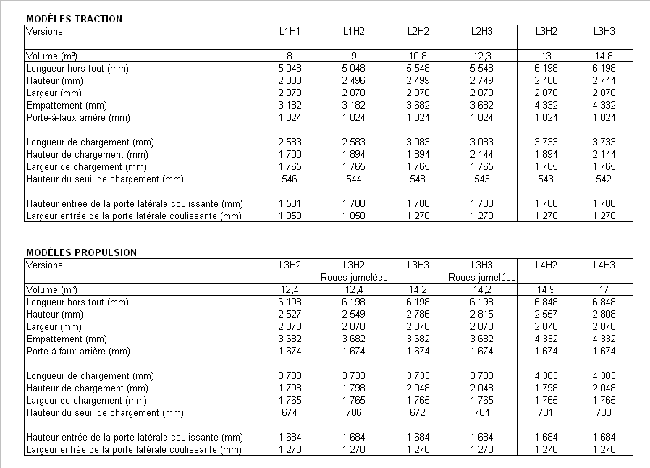
MODELI S PREDNJIM POGONOM
Verzije
Obujam
Dužina (mm)
Visina (mm)
Širina (mm)
Međuosovinski razmak (mm)
Prevjes straga (mm)

Dužina tereta (mm)
Visina tereta (mm)
Širina tereta (mm)
Visina utovarnog praga (mm)

Visina otvora bočnih kliznih vrata (mm)
Širina otvora bočnih kliznih vrata (mm)

MODELI SA STRAŽNJIM POGONOM
Verzije
Obujam
Dužina (mm)
Visina (mm)
Širina (mm)
Međuosovinski razmak (mm)
Prevjes straga (mm)

Dužina tereta (mm)
Visina tereta (mm)
Širina tereta (mm)
Visina utovarnog praga (mm)

Visina otvora bočnih kliznih vrata (mm)
Širina otvora bočnih kliznih vrata (mm)

Dvostruki kotači
Dvostruki kotači

Mini-site VU : www.renault-vu.com

# # #

